POZDRAVLJENI UČENCI!

NAJBRŽ SO VAM STARŠI ŽE RAZLOŽILI, DA JE KORONAVIRUS PRECEJ NEVARNA IN TUDI ZELO NALEZLJIVA BOLEZEN. NA TELEVIZIJI LAHKO VIDITE, DA LJUDJE UPORABLJAJO ZAŠČITNE MASKE, ROKAVICE IN NEKATERI TUDI OBLEKE. KER JE OBOLELIH LJUDI VSAK DAN VEČ, POVSOD PRIMANKUJE VSEH TEH ZAŠČITNIH SREDSTEV.
ZAŠČITNO MASKO LAHKO NAREDIMO TUDI SAMI DOMA.
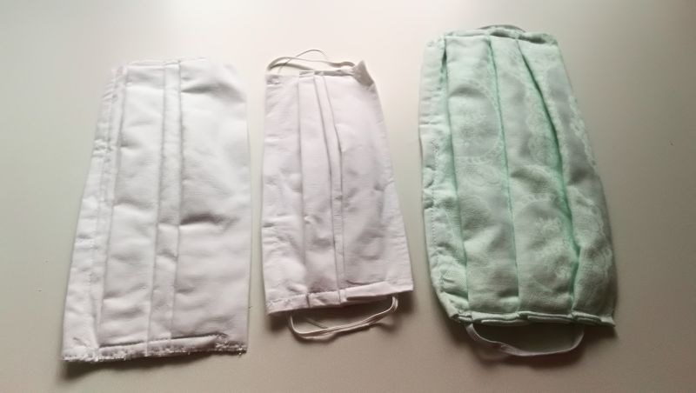
ZA POMOČ BOŠ SICER MORAL PROSITI NEKOGA OD STAREJŠIH DRUŽINSKIH ČLANOV.
ČE SAMI ŠIVATE MASKE, JE TREBA VEDETI, DA:
- JE DOMA IZDELANA MASKA NAMENJENA VEČKRATNI UPORABI,
- SI JE PRED NAMESTITVIJO MASKE TREBA UMITI ALI RAZKUŽITI ROKE,
- MASKO SE NAMESTI NA OBRAZ OD ZGORNJEGA DELA NOSNEGA KORENA PREKO UST IN POD BRADO, DA SE MASKA TESNO PRILEGA OBRAZU,
- MASKE SE MED UPORABO NE SMETE DOTIKATI, V PRIMERU DOTIKA PA SI JE VEDNO TREBA UMITI ALI RAZKUŽITI ROKE! TAKO SE PREPREČI PRENOS MIKROBOV,
- MASKE SE NIKOLI NE NOSI POD NOSOM ALI POD BRADO!
- PO DVEH URAH ALI V PRIMERU OVLAŽITVE MASKE JO JE TREBA ODSTRANITI S PRIJEMOM ZA TRAKOVE ALI ELASTIKI. MASKE SE NIKOLI NE SMETE DOTIKATI SPREDAJ,
- OB ODSTRANJEVANJU MASKE JE TREBA GLAVO DRŽATI NARAVNOST IN NE GLEDATI NAVZDOL. S TEM PREPREČITE RAZTROS MIKROBOV S POVRŠINE MASKE PO VAŠI OBLEKI,
- PO ODSTRANITVI SI JE OBVEZNO TREBA UMITI ALI RAZKUŽITI ROKE,
- ZA DOMAČE MASKE SE LAHKO (ZARADI LAŽJEGA DIHANJA) UPORABI DVE PLASTI PREVLEKE ZA VZGLAVNIK ALI DVE PLASTI BOMBAŽNE MAJICE (ALI PA CELO PAPIRNATE BRISAČE).
- MASKO JE NAJBOLJE PRATI NA 95 STOPINJAH CELZIJA. PRI PRANJU SE UPORABI OBIČAJEN PRALNI PRAŠEK. SUHO MASKO JE TREBA ŠE PRELIKATI, LIKALNIK MORA BITI NASTAVLJEN NA VISOKO TEMPERATURO, LIKATI JE TREBA BREZ PARE. DOMAČE ŠIVILJE PA SO NA DRUŽBENIH OMREŽJIH SPOMNILE TUDI, DA JE MASKE MOGOČE TUDI PREKUHATI, KOT SO PERILO VČASIH RAZKUŽEVALE BABICE.
ENEGA OD MOŽNIH NAČINOV IZDELAVE LAHKO NAJDETE NA SPLETNI POVEZAVI:
https://www.24ur.com/novice/slovenija/izdelajte-svojo-masko-iz-blaga-ali-kuhinjskih-brisack.html

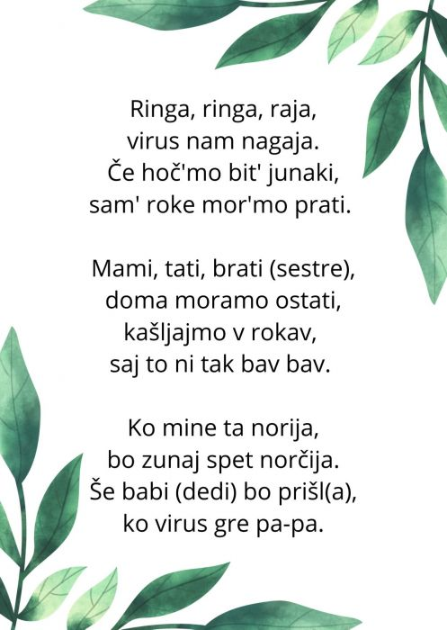
ZA HIGIENO ROK PA ŠE VEDNO VELJA:
TOPLA VODA IN MILO.

DA BOSTE ROKE UMILI DOVOLJ TEMELJITO, SI MED UMIVANJEM LAHKO ZAPOJETE SPODNJO PESMICO. POJETE JO NA MELODIJO »RINGA RINGA RAJA«.
(vir pesmice: https://www.varuska-ziva.si/pesmica-o-umivanju-rok/)

PA VESELO NA DELO!
UČITELJICE PB

